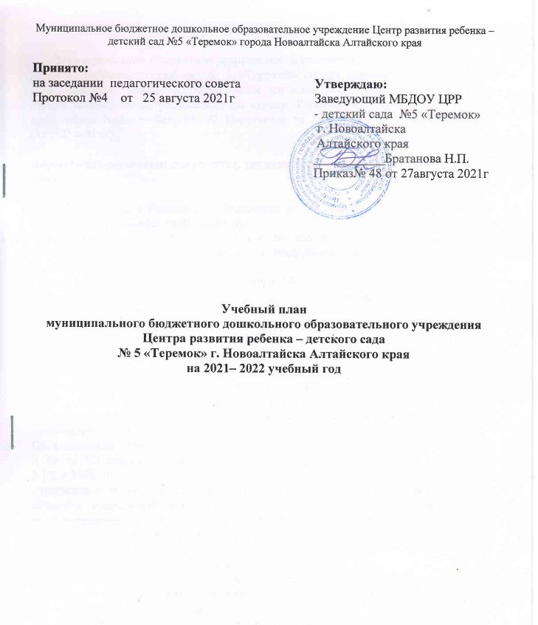

Пояснительная записка

Муниципальное бюджетное дошкольное образовательное учреждение Центр развития ребёнка-детский сад № 5 «Теремок» города Новоалтайска Алтайского края, является звеном муниципальной системы образования Администрации города Новоалтайска, расположен по адресу: Российская Федерация, Алтайский край, город Новоалтайск, ул. 22 Партсьезда 6а, телефон 8 (38532) 4-91-64 и 8 (38532) 4-91-65.

Нормативно-правовые документы, регламентирующие составление учебного плана.

Федеральный закон Российской Федерации от 29 декабря 2012г. №273-ФЗ «Об образовании в Российской Федерации»;
Федеральный закон от 31 июля 2020 г. № 304–ФЗ «О внесении изменений в Федеральный закон «Об образовании в Российской Федерации» по вопросам воспитания обучающихся»
Приказ министерства образования и науки РФ от 17 октября 2013г. №1155 «Об утверждении федерального государственного образовательного стандарта дошкольного образования»;
- Приказ Министерства просвещения Российской Федерации от 31.07.2020 №373 «Об утверждении Порядка организации и осуществления образовательной деятельности по основным общеобразовательным программам - образовательным программам дошкольного образования"
Постановление Главного государственного санитарного врача РФ от 28 сентября 2020г. №28 «Об утверждении СанПиН 2.4.1.3648-20», «Санитарно-эпидемиологические требования к организациям воспитания и обучения, отдыха и оздоровления детей и молодежи».
Постановление Главного государственного санитарного врача РФ от 24 марта 2021 г. № 10 "О внесении изменений в санитарно-эпидемиологические правила СП 3.1/2.4.3598-20 "Санитарно-эпидемиологические требования к устройству, содержанию и организации работы образовательных организаций и других объектов социальной инфраструктуры для детей и молодежи в условиях распространения новой коронавирусной инфекции (COVID-19)", утвержденные постановлением Главного государственного санитарного врача Российской Федерации от 30.06.2020 N 16"
Лицензия на образовательную деятельность;
Устав муниципального бюджетного дошкольного образовательного учреждения Центра развития ребёнка-детского сада № 5 «Теремок» города Новоалтайска Алтайского края.
МБДОУ ЦРР №5 работает в режиме пятидневной рабочей недели. В МБДОУ ЦРР №5 функционирует 6 групп:
- младшая группа (3-4 года) – 2 группы
- средняя группа (4-5 лет) -1группа;
- старшая группа (5-6 л) – 1 группа;
- подготовительная к школе группа (6-7 л) – 1 группа.
-старше – подготовительная ТНР (5-7 лет)
Учебный план МБДОУ составлен в соответствии с основной общеобразовательной программой МБДОУ и включает в себя реализацию основной образовательной программы дошкольного образования ОТ РОЖДЕНИЯ ДО ШКОЛЫ / Под ред. Н. Е. Вераксы, Т. С. Комаровой, М. А. Васильевой — М.: МОЗАИКА-СИНТЕЗ, 2016.
Учебный план групп общеразвивающей направленности определяет основные образовательные направления, их распределение с учётом специфики обучения детей от 4 до 7 лет и с учётом максимально допустимой нагрузки часов при пятидневном посещении.

Обязательная часть образовательной Программы

НОД | младшая |  |  | средняя |  |  | старшая |  |  | Подготовительная
 | периодичность |  |  | периодичность |  |  | периодичность |  |  | периодичность
 | в неделю | в месяц | в год | в неделю | в месяц | в год | в неделю | в месяц | в год | в неделю | в месяц | в год
Физическая культура в зале | 2 | 8 | 72 | 2 | 8 | 72 | 2 | 8 | 72 | 2 | 8 | 72
Физическая культура на улице | 1 | 4 | 36 | 1 | 4 | 36 | 1 | 4 | 36 | 1 | 4 | 36
Ознакомление с окружающим миром | 1 | 4 | 36 | 1 | 4 | 36 | 1 | 4 | 36 | 1 | 4 | 36
ФЭМП | 1 | 4 | 36 | 1 | 4 | 36 | 1 | 4 | 36 | 2 | 8 | 72
Развитие речи | 1 | 4 | 36 | 1 | 4 | 36 | 1 | 4 | 36 | 1 | 4 | 36
Рисование | 1 | 4 | 36 | 1 | 4 | 36 | 2 | 8 | 72 | 2 | 8 | 72
Лепка  Аппликация | 0,5/ 0,5 | 2/2 | 18/18 | 0,5/ 0,5 | 2/2 | 18/18 | 0,5/ 0,5 | 2/2 | 18/18 | 0,5/ 0,5 | 2/2 | 18/18
Музыка | 2 | 8 | 72 | 2 | 8 | 72 | 2 | 8 | 72 | 2 | 8 | 72
Итого | 10 | 40 | 360 | 10 | 40 | 360 | 11 | 44 | 396 | 12 | 48 | 432

Часть, формируемая участниками образовательных отношений (неделя/год)
НОД | младшая |  |  | средняя |  |  |  |  | старшая |  |  |  |  |  |  | Подготовительная
 | периодичность |  |  | периодичность |  |  |  |  | периодичность |  |  |  |  |  |  | периодичность
 | в неделю | в месяц | в год | в неделю | в месяц | в год |  |  | в неделю | в месяц | в год |  |  |  |  | в неделю | в месяц |  |  |  | в год
Обучение грамоте |  |  |  |  |  |  |  |  | 1 | 4 | 36 |  |  |  |  | 1 | 4 |  |  |  | 36
итого  вар части |  |  |  |  |  |  |  |  | 1 | 4 |  | 38 |  |  |  | 1 | 4 |  |  |  | 38
Итого | 10 | 40 | 360 | 10 | 40 | 360 |  |  | 12 | 48 |  | 432 |  |  |  | 13 | 52 |  |  |  | 468
Взаимодействие взрослого с детьми в различных видах деятельности
 |  |  |  | младшая |  |  |  | средняя |  |  |  |  |  | старшая |  |  |  | подготовительная
Чтение художественной литературы |  |  |  | ежедневно |  |  |  | ежедневно |  |  |  |  |  | ежедневно |  |  |  | ежедневно
Конструктивно-модельная деятельность |  |  |  | ежедневно |  |  |  | ежедневно |  |  |  |  |  | ежедневно |  |  |  | ежедневно
Игровая деятельность |  |  |  | ежедневно |  |  |  | ежедневно |  |  |  |  |  | ежедневно |  |  |  | ежедневно
Общение при проведении режимных моментов |  |  |  | ежедневно |  |  |  | ежедневно |  |  |  |  |  | ежедневно |  |  |  | ежедневно
Дежурства |  |  |  |  |  |  |  | ежедневно |  |  |  |  |  | ежедневно |  |  |  | ежедневно
Прогулки |  |  |  | ежедневно |  |  |  | ежедневно |  |  |  |  |  | ежедневно |  |  |  | ежедневно
Самостоятельная деятельность детей
 |  |  |  | младшая |  |  | средняя |  |  |  |  |  | старшая |  |  |  |  |  | подготовительная
Самостоятельная игра |  |  |  | ежедневно |  |  | ежедневно |  |  |  |  |  | ежедневно |  |  |  |  |  | ежедневно
Самостоятельная деятельность детей в центрах развития |  |  |  | ежедневно |  |  | ежедневно |  |  |  |  |  | ежедневно |  |  |  |  |  | ежедневно
Познавательно-исследовательская деятельность |  |  |  | ежедневно |  |  | ежедневно |  |  |  |  |  | ежедневно |  |  |  |  |  | ежедневно
Оздоровительная работа
 |  |  |  | младшая |  |  | средняя |  |  |  |  |  |  |  | старшая |  |  |  |  | подготовительная
Утренняя гимнастика |  |  |  | ежедневно |  |  | ежедневно |  |  |  |  |  |  |  | ежедневно |  |  |  |  | ежедневно
Комплексы закаливающих процедур |  |  |  | ежедневно |  |  | ежедневно |  |  |  |  |  |  |  | ежедневно |  |  |  |  | ежедневно
Гигиенические процедуры |  |  |  | ежедневно |  |  | ежедневно |  |  |  |  |  |  |  | ежедневно |  |  |  |  | ежедневно

** 0,5 – ООД проводится 1 раз в 2 недели. ООД – лепка чередуется с аппликацией
Учебный план для групп компенсирующей направленности составлен на основе Комплексной образовательной программы дошкольного образования для детей с тяжелыми нарушениями речи (общим недоразвитием речи) с 3 до 7 лет. ФГОС / Н.В. Нищева. - СПб: Детство-Пресс, 2016. – 240 с.
Учебный план группы компенсирующей направленности определяет основные образовательные направления, их распределение с учётом специфики обучения детей от 5 до 7 лет с общим недоразвитием речи и с учётом максимально допустимой нагрузки часов при пятидневном посещении.
НОД | Старшая группа с ОНР  Подготовительная к школе группа с ОНР
 | Периодичность |  |  | Периодичность
 | в неделю | в месяц | в год | в неделю | в месяц | в год
Физическая  культура в помещении | 2 раза | 8 | 72 | 2 раза | 8 | 72
Физическая культура на воздухе | 1 раз | 4 | 36 | 1 раз | 4 | 36
Ознакомление с окружающим | 2 раза | 8 | 72 | 2 раза | 8 | 72
ФЭМП | 1 раз | 4 | 36 | 2 раза | 8 | 72
Речевое развитие  (логопедическое) | 4 раза | 16 | 144 | 4 раза | 16 | 144
Рисование | 2 раза | 8 | 72 | 2 раз | 8 | 72
Лепка чередуется с аппликацией | 0,5** раз | 2 | 18 | 0,5** раз | 2 | 18
 | 0,5** раз | 2 | 18 | 0,5** раз | 2 | 18
Музыка | 2 раза | 8 | 72 | 2 раза | 8 | 72
ИТОГО | 15 занятий в неделю | 60 занятий в месяц | 540 занятий в год | 16 занятий в неделю | 64занятий в месяц | 576  занятий в год
** 0,5 – ООД проводится 1 раз в 2 недели. ООД – лепка чередуется с аппликацией
Взаимодействие взрослого с детьми в различных видах деятельности

Виды детской деятельности | Старшая группа |  | Подготовительная группа
Восприятие художественной литературы, | 2 раза в неделю |  | 2 раза в неделю
Конструктивно-модельная деятельность | 1 раз в неделю |  | 1 раз в неделю
Минутка безопасности | ежедневно |  | ежедневно
Игровая деятельность | ежедневно |  | ежедневно
Познавательно-исследовательская деятельность | ежедневно |  | ежедневно
Общение, ситуативные беседы при  проведении режимных моментов | ежедневно |  | ежедневно
Дежурства | Ежедневно |  | ежедневно
Прогулки | Ежедневно |  | ежедневно
Коррекционная работа | по 3 индивидуальных занятия с учителем-  логопедом и воспитателями для каждого ребёнка |  | по 3 индивидуальных занятия с учителем-логопедом и  воспитателями для каждого ребёнка
Самостоятельная деятельность детей
Самостоятельная игра в группе и на участке  детского сада |  | ежедневно |  | ежедневно
Самостоятельная деятельность детей в  центрах (уголках) развития |  | ежедневно |  | ежедневно
Познавательно-исследовательская  деятельность |  | ежедневно |  | ежедневно
Оздоровительная работа
Утренняя гимнастика |  | ежедневно |  | ежедневно
Комплексы закаливающих процедур |  | ежедневно |  | ежедневно
Гигиенические процедуры |  | ежедневно |  | ежедневно

В середине непрерывной образовательной деятельности статистического характера проводятся физкультурные минутки.
Перерывы между периодами непрерывной образовательной деятельности - не менее 10 минут.
На самостоятельную деятельность детей 3-7 лет (игры, подготовка к образовательной деятельности, личная гигиена) в режиме дня должно отводиться не менее 3-4 часов.
Учебный план обсуждается и принимается Педагогическим советом и утверждается приказом заведующего до начала учебного года. Все изменения, вносимые МБДОУ ЦРР №5 в календарный учебный график, утверждаются приказом заведующего и доводятся до всех участников образовательного процесса.
Изменения в учебном плане возможны по причинам:
- низкой температуры в помещениях, если температура становится ниже +18 градусов по Цельсию;
- превышение порога заболеваемости. Карантин может быть объявлен при превышении эпидемического порога заболеваемости в 25% от общего количества воспитанников.
Летний оздоровительный период с 1 июня 2022 г. по 31 августа 2022г. (летний период) имеют свою специфику: образовательная деятельность проводится художественно- эстетической и физкультурно-оздоровительной направленности.

